Kogut origami – krok po kroku
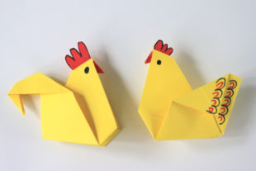
Kogut origami to jedna z łatwiejszych propozycji do złożenia, z powodzeniem możemy go składać z przedszkolakami. Do zrobienia koguta wykorzystałam kartkę o wymiarach 9cm x 9cm, jeśli będziecie go składać z maluchami, warto przygotować większe kwadraty :). Kwadratową kartkę składamy wzdłuż jednej przekątnej na pół a następnie 2 boki składamy do środka w sposób widoczny na poniższej fotografii.
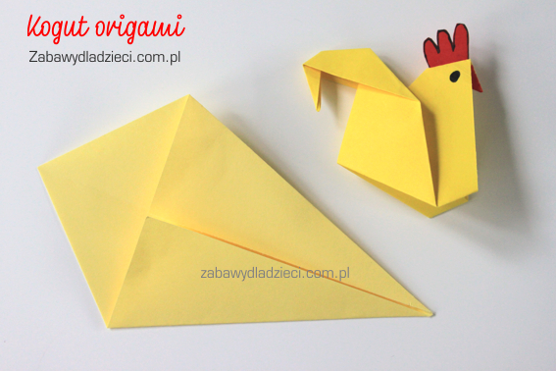
Kartkę składamy na pół otrzymując trójkąt.
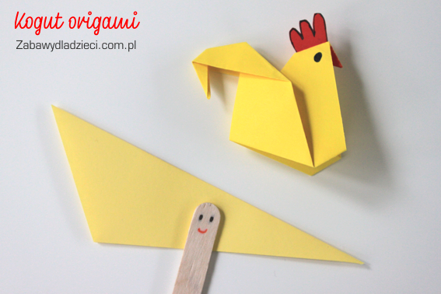
Wykonujemy cztery zgięcia na ogonie po jednej stronie, oraz zgięcie na dziobie.
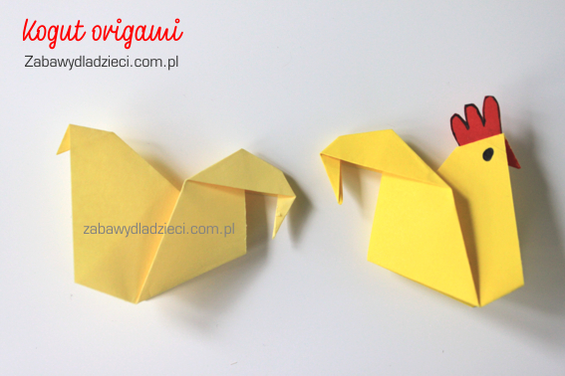
Dzięki otrzymanym liniom wywijamy wszystko obustronnie. Teraz wystarczy koguta pomalować i zrobić równie łatwą kurę.
